新北市教育人員產業工會『桌遊於班級經營中的無限可能』研習計畫
- 目標
一、培養教師掌握教育潮流，整合教育資源與資訊，協助教師將桌遊運用於班級經營中。
二、依九年一貫課程綱要，加強教師相關學養。
三、以實作方式增進教師教學專業知能，提升教學成就，精進教師教學。
- 辦理單位
一、指導單位:新北市教育局
二、承辦單位:新北市教育人員產業工會、新北市教師會。
三、協辦單位:新北市新埔國小、桌遊世界。
- 實施方式
一、辦理時間：106年4月12日（星期三）13:30 至 15:30
二、研習地點：新北市新埔國小2樓圖書室(忠孝樓二樓希望書屋)
三、參加對象：新北市教師會會員、新北市教育人員產業工會會員
四、報名方式：
(一)即日起請上全國教師在職進修網報名，額滿為止。
(二)依報名先後順序錄取額滿為止，以40人為限。
- 研習時數
每一場次研習全程參與者，核予研習時數2小時。
- 課程表
時間 | 活動內容 | 課程內容
13:20~13:30 | 報到
13:30~14:00 | 認識桌遊 | 桌遊介紹  認識桌遊本性與特質
14:00~15:20 | 班級經營  教案設計與分享  桌遊體驗 | 遊戲設計理念介紹  遊戲說明及演練
15:20~15:30 | 意見交流 | Q&A及教學經驗分享

**教材簡介~(桌遊世界提供)
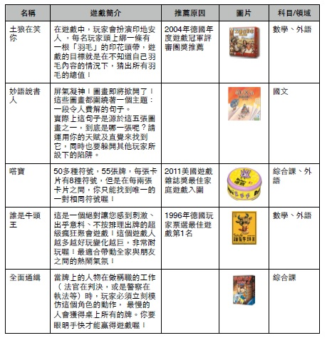
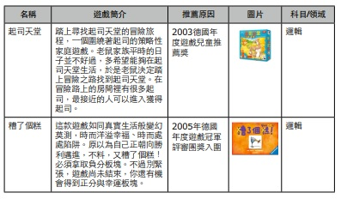
- 預期效益
研習後老師能夠瞭解如何將桌遊運用於班級經營中，並透過桌遊的認識與運用，使其轉換融入教學，幫助老師創新教學及提升學生學習成效。

